ДУМА ГОРОДСКОГО ОКРУГА
НИЖНЯЯ САЛДА

Р Е Ш Е Н И Е

21.05.2015 № 51/10

О внесении изменений в
Правила землепользования и застройки
города Нижняя Салда

В соответствии с Земельным кодексом Российской Федерации от 25 октября 2001 года № 136-ФЗ, Градостроительным кодексом Российской Федерации от 29 декабря 2004 года № 190-ФЗ, в соответствии с Федеральным законом от 6 октября 2003 года № 131-ФЗ «Об общих принципах организации местного самоуправления в Российской Федерации», статьей 23 Устава городского округа Нижняя Салда, учитывая результаты публичных слушаний по обсуждению проекта о внесении изменений в Правила землепользования и застройки города Нижняя Салда от 22.04.2015 года и 29.04.2015 года, Дума городского округа Нижняя Салда
Р Е Ш И Л А :
1. Внести в Правила землепользования и застройки города Нижняя Салда, утвержденные решением Думы городского округа Нижняя Салда от 17.04.2008 № 3/9 (с изменениями внесенными решениями Думы городского округа Нижняя Салда от 18.12.2012 № 16/2, от 23.01.2014. № 33/4, от 19.06.2014 № 38/9, от 18.09.2014 № 41/5, от 29.01.2015 № 47/5) следующие изменения:
1.1. изменить зоны СХ-6, Р-1 (зона сельскохозяйственных угодий, зона городских лесов, лесопарков), расположенных в 270 метрах от пересечения автомобильной дороги в направлении села Медведево с железнодорожными путями, на зону П-3 (производственная зона 3-го класса), путем внесения изменения в лист 19 Схемы градостроительного зонирования Правил землепользования и застройки города Нижняя Салда (приложение № 1);
1.2. раздел «Производственные зоны» статьи 73 дополнить подразделом следующего содержания:
«П–3 – Зона производственных объектов 3 класса вредности.
Зона П-3 выделена для обеспечения правовых условий застройки территории предприятиями с технологическими процессами, являющимися источниками выделения производственных вредностей в окружающую среду и организации СЗЗ 300 м от этих предприятий. Отнесение территории к определённому классу производится в соответствии с санитарной классификацией промышленных предприятий, установленной СанПиН 2.2.1/2.1.1.1031-01.
Основные виды разрешенного использования недвижимости:
- производственные предприятия 3 класса вредности различного профиля;
- здания офисов, административных служб предприятий;
- проектные, научно-исследовательские, конструкторские и изыскательские организации и лаборатории.
Условно разрешенные виды использования:
- антенны сотовой, радиорелейной, спутниковой связи.
Вспомогательные виды разрешенного использования:
- парковки, автостоянки для временного хранения автомобилей;
- предприятия оптовой, мелкооптовой торговли и магазины розничной торговли по продаже товаров собственного производства предприятий;
- объекты технического и инженерного обеспечения предприятий;
- пожарные части и объекты пожарной охраны предприятий;
- питомники растений для озеленения промышленных территорий и санитарно-защитных зон;
- АЗС;
- объекты обслуживания персонала.»;
1.3. изменить зону СХ-6 (зона сельскохозяйственных угодий), расположенной в конце улиц Подбельского, Фурманова, Луначарского, Свердлова, Сакко и Ванцетти, Пугачева, Степана Разина, на зону Ж-1 (зона жилых домов усадебного типа), путем внесения изменений в листы 7, 36 Схемы градостроительного зонирования Правил землепользования и застройки города Нижняя Салда (приложение № 2).
2. Опубликовать настоящее решение в газете «Городской вестник – Нижняя Салда» и разместить на официальном сайте городского округа Нижняя Салда.
3. Контроль над исполнением настоящего решения возложить на главу городского округа Нижняя Салда Е.В. Матвееву.

Глава городского округа Е.В. Матвеева
Приложение № 1
к решению Думы
городского округа
Нижняя Салда
от 21.05.2015 № 51/10

Лист 19 Схемы градостроительного зонирования
Правил землепользования и застройки города Нижняя Салда

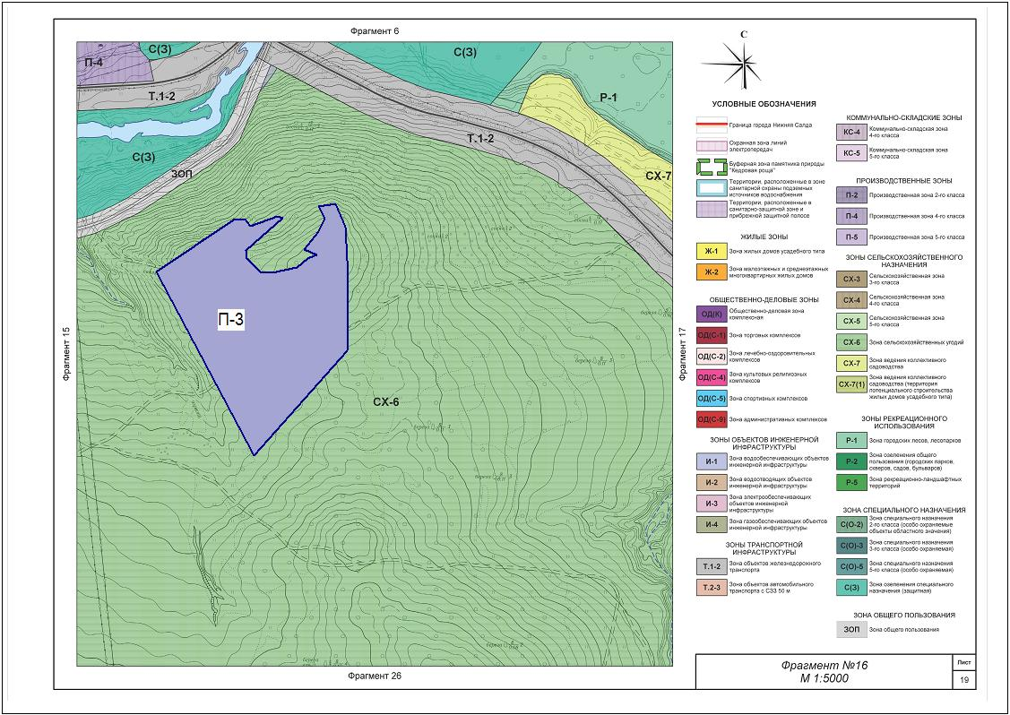

Приложение № 2
к решению Думы
городского округа
Нижняя Салда
от 21.05.2015 № 51/10
